Тақырыбы: «Мектеп жасына дейінгі балалардың танымдық үрдісін ойын арқылы дамыту»
Мақсаты:
Мектеп жасына дейінгі балалардың танымдық әрекетін дамытуда ойынның маңыздылығын айқындау;
Міндеттері: ойынның тәрбиелік аспектілерінің теориялық негіздерін зерттеу;
мектепке дейінгі жаста ойын әрекетінің маңызын көрсету;
ойын арқылы балаларды жан жақты тәрбиелеуді талдау;
ойын – балалардың ойлау қабілетін арттыратын іс- әрекет ретінде зерттеу;
ұлттық мұраның бай қазынасы – халықтық ұлттық ойындарға сипаттама беру;
ойын – баланың білім-білік дағдысын қалыптастыратын тәрбие құралы ретінде қарастыру;
компьютерлік ойындарға балалардың тәуелділігін ұлттық ойындармен алмастырып, балалардың қызығушылығын арттыру.

«Ойын баланың алдынан өмір есігін ашып, оның шығармашылық қабілетін дамытады, ойынсыз ақыл-ойдың қалыптасуы мүмкін емес. Ойын дүниеге қарай ашылған үлкен
жарық терезе іспетті, ол арқылы баланың рухани сезімі жасампаз өмірмен ұштасып, өзін қоршаған дүние туралы түсінік алады. Ойын дегеніміз – ұшқын, білімге құмарлық пен еліктеудің маздап жанар оты»
Ойындар төмендегідей қызметті атқарады:
Әлеуметтендіру қызметі:
Ойын – баланы күшті қоғамдық қатынастар жүйесіне еңгізу және оған мәдиниет байлығын игерту құралы.

Ұлтаралық қатынас құралы қызметі:
Ойын – балаға жалпы адамзаттық құндылықтарды, түрлі ұлт өкілдерінің мәдинетін игеруге мүмкіндік туғызады.
Ойының дамытушылық қызметі:
Ойын:- аланың логикалық ойлауын, шығармашылығын, сөйлеу мәдениетін, қиялын жоғары дәрежеде дамытады.
Ойының диогностикалық қызметі:
Ойын- педагогқа баланың әр қырынан интеллектуалдық , шығармашылық, эмоциональдық,және т.б көрінуін диогностикалауға мүмкіндік береді.Сонымен қатар ойын баланын өз күшін нақты сезінетін, өзін- өзі бағалаау,еркін әрекеттегі мүмкіндіктерін танитын өзін- өзі көрсету, аймағы болып табылады.
Ойынның емдік қызметі:
Ойын – баланың қарым- қатынаста, оқуда, мінез-құлқында туындайтын әр түрлі қийындықтарды жену құралы ретінде қолданылумен түсініледі.
Баланың танымын алғашқы күннен бастап
дамытудың жолдары

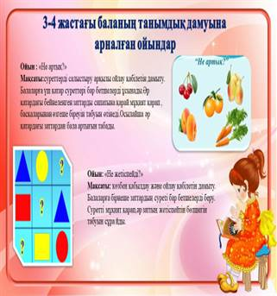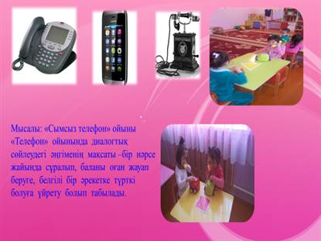
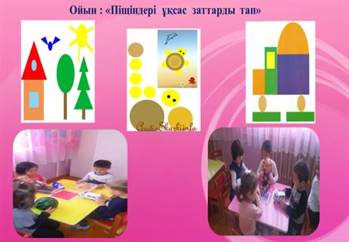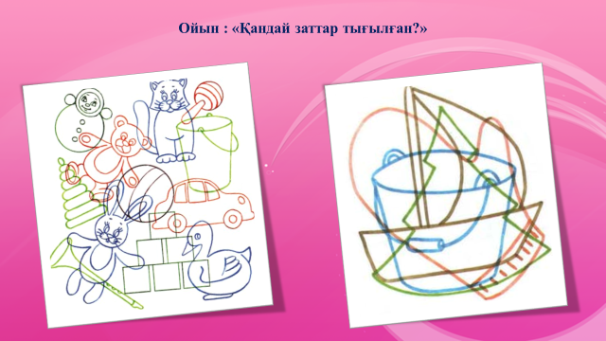
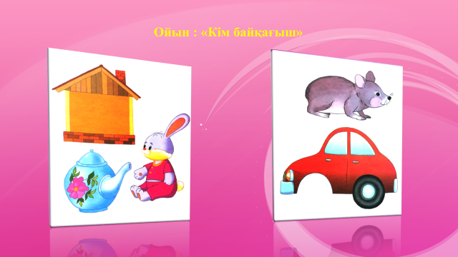

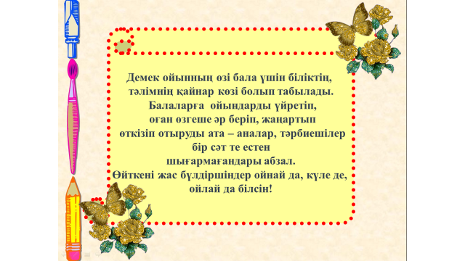
Қорыта айтқанда баланың танымдық үрдісін, сөздік қорын дамытумен қатар, тілін дамытуда ойын арқылы жүзеге асады. Ұсынылып, отырған ойындардың мақсатына сәйкес, шарты нақты, көрсетіледі. Бұл ойындарды оқу- іс әрекетінде және оқу- іс әрекетінен тыс уақытта пайдалану арқылы баланның тілін дамытумен қатар, ойында өз шығармашылығымен мақсатқа бағынуға, үлкенде мен балалар арасында ынтымақтастық қарым- қатынас орнатуға болады.Сонымен балалардың танымдық үрдісін дамытуда ойындарды, тапсырма- жаттығуларды қолдану үлкен нәтиже береді. Ойын арқылы балалардың сөздік қоры дамып, ауызша сөйлеу машығын игереді. Таным белсендіктері қалыптаса түсіп, ақыл- ойы өсіп жетіледі, әрі адамгершілік қасиеттерді бойына сіңіреді.
Тренинг – Ойындар.
«Кедергілерден өту» жаттығуы
Мақсаты: Басқарушылық қабілетін дамытып, топ жұмыс жасапүйрету.
Шарты: Қатысушылардың бүреуі басқарушы, қалғаны топпен бірлесе кедергілерден өту керек. Бір- бірінің айтқаның тыңдап, ережелерді сақтап отыру қажет.
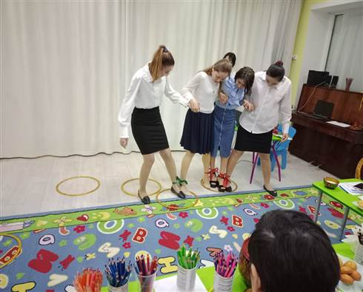Кедергілерден өту» жаттығуы 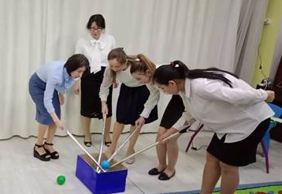
«Қораптағы доп» жаттығуы.
Мақсаты: Оқушыларды ептілікке, шапшаңдыққа, дәлдікке, бірлікке баулу.
Шарты: Қатысушылар таяқшаны тек бір қолдың көмегімен ұстап, допты себетке салуы керек.Топпен бірлесіп жасалуы тиіс.
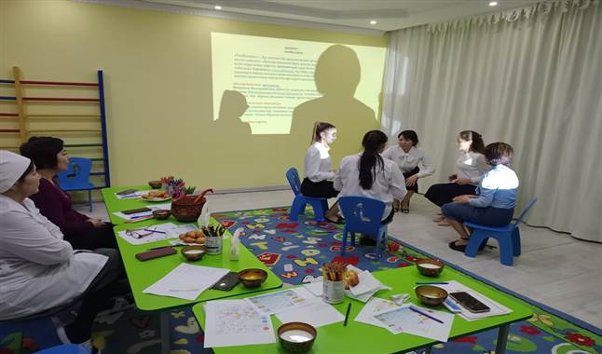 «Музыкалық сергіту»
Шарты: Әуен бойынша қарындаш, музыкалық аспаптарды пайдалана отырып, ырғақ арқылы қимыл қозғалыс жасай отырып, билеп шығу.
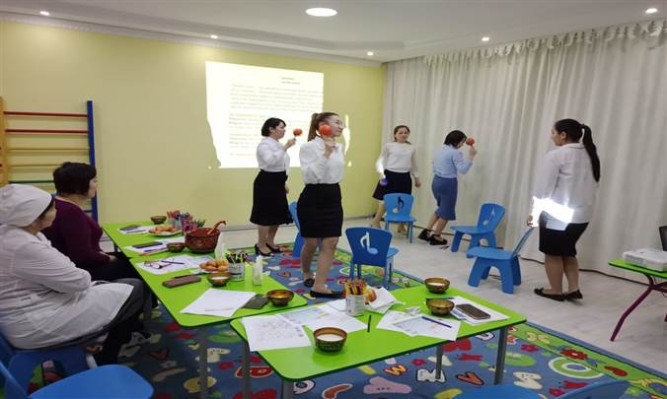
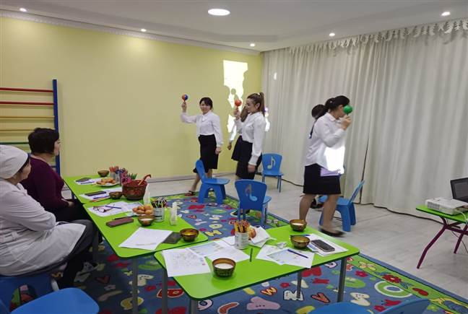

ЖШС «Жас Батыр Атырау» балабақшасы

Семинар
Тақырыбы: «Мектеп жасына дейінгібалалардың
танымдық үрдісін ойын арқылы дамыту»
Күні: 20.01.2023ж.
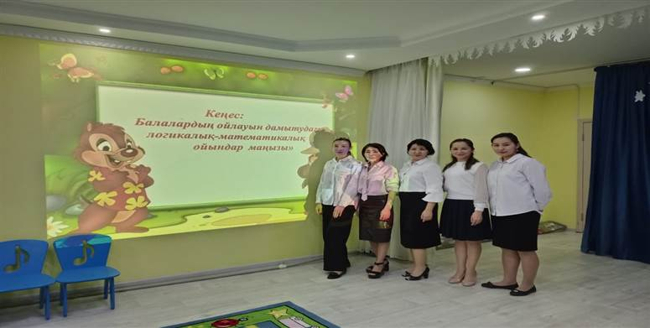
Өткізген : Хайдарова Ж.К
Сағипова Н.Т

Атырау қаласы 2023ж.

